
VY_32_INOVACE_08_M_2_11

Šablona č. 8
Vzdělávací oblast | Matematika a její aplikace
Předmět | Matematika
Tematický okruh | Číslo a početní operace
Ročník | 2.
Anotace | Materiál obsahuje tři pracovní listy, učivo matematiky. Žák počítá příklady, výsledky zapisuje a řešení doplňuje do textu. Materiál obsahuje řešení.
Autor | Dana Kuchynková
Očekávaný výstup | Provádí zpaměti jednoduché početní operace
Průřezová témata | OSV
Klíčová slova | Početní operace
Druh učebního materiálu | Pracovní list

Počítáme v druhé desítce a do 100

- Vypočtěte:

10 – 2 = 3 + 14 =
10 + 1 = 16 – 6 =
0 + 15 = 12 – 1 =
18 – 3 = 12 + 4 =
15 – 3 = 20 – 1 =
11 – 11 = 2 + 16 =
14 – 10 = 15 – 3 =

- Postupně vypočtěte:

10 |  |  |  |  |  |  | 10
+ 1 |  |  |  |  |  |  | -7
 | + 8 |  |  | + 7 |  | + 2
 |  | - 6 |  |  | - 5

- Vypočtěte:

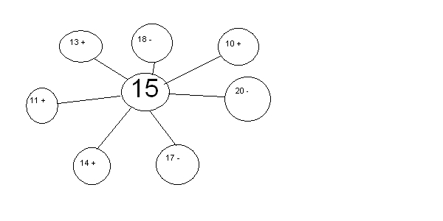

4. Slovní úloha:

Na stole je mísa s ovocem – jsou tam 4 jablka, 6 hrušek a 5 švestek. Kolik je celkem na stole ovoce?

- Seřaďte čísla od nejmenšího k největšímu:

14 36 44 87 61 16 99 7 56 84 35 90

…………………………………………………….

- Z řady čísel předchozího cvičení vyber ty čísla, která končí číslicí 6 a 4

………………………………..

- Z těchto čísel vytvoř 6 příkladů na odečítání:

- Výsledky z předchozího cvičení zvětší o 15 a napiš na řádek:

………………………………………………………………….

Řešení:
Počítáme v druhé desítce a do 100

- Vypočtěte:

10 – 2 = 8 3 + 14 = 17
10 + 1 = 11 16 – 6 = 10
0 + 15 = 15 12 – 1 = 11
18 – 3 = 15 12 + 4 = 16
15 – 3 = 12 20 – 1 = 19
11 – 11 = 0 2 + 16 = 18
14 – 10 = 4 15 – 3 = 12

- Postupně vypočtěte:

10 |  |  |  |  |  |  | 10
+ 1 | 11 |  |  |  |  | 17 | -7
 | + 8 | 19 |  | + 7 | 15 | +2
 |  | - 6 | 13 | 20 | - 5

- Vypočtěte :

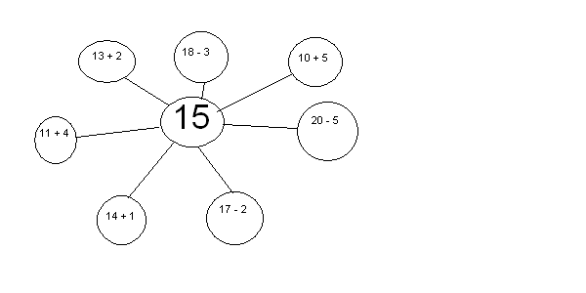

4. Slovní úloha:

Na stole je mísa s ovocem – jsou tam 4 jablka, 6 hrušek a 5 švestek. Kolik je celkem na stole ovoce?

4 + 6 + 5 = 15

Na stole je 15 kusů ovoce.

5.Seřaďte čísla od nejmenšího k největšímu:

14 36 44 87 61 16 99 7 56 84 33 90

7 14 16 33 36 44 56 61 84 87 90 99

- Z řady čísel předchozího cvičení vyber ty čísla, která končí číslicí 6 a 4

16 36 56 44 84 14

- Z těchto čísel vytvoř 6 příkladů na odečítání:

36 – 16 = 20
44 – 14 = 30
46 – 44 = 12
84 – 14 = 70
36 – 14 = 22
16 – 14 = 2

- Výsledky z předchozího cvičení zvětší o 15 a napiš na řádek:

35 45 27 85 37 17

